出國報告(出國類別：進修)

美國海軍研究院武器系統工程碩士班
返國心得報告

出國單位：國家中山科學研究院系統製造中心
姓名職稱：吳孟熹 少校技士
派赴國家：美國
出國時間：101年06月15日至103年06月20日
報告日期：103年7月17日
摘要
面臨中國軍力持續增強，並已具備向近海以外的地方投射軍力的能力，維持世界霸權地位，近年來美國海軍研究院已投入人力並結合盟軍共同研究發展相關系統或作戰模擬。本篇為假定2025~2030年中國將武力方式奪取南海主權引發中美戰爭，有鑑於近年來，美國國債遽增、社會褔利支出增加及國內反戰聲浪大，美國已減少軍事投資部分預算，相對中國歷年增加軍事投資部分預算，在未來的戰爭規劃，須以預算及人員傷亡為考量。
另美軍在南海或東海之戰略，需考量後勤補給作業，航空母艦及聯軍基地能提供相關資源，考量中國東風飛彈所涵蓋範圍及數量之威脅，美國海軍不容易取得優勢，為提升這一場戰爭之勝率，無人飛機結合新型船艦、聯軍基地支援及空對空無人飛機發展，經我們各項演算及模擬，可以增加未來戰爭勝率、減少預算及人員傷亡。本篇將結合無人飛機及聯軍基地(新加坡、菲律賓、越南及印尼)構想，發展未來作戰方式，提高美軍在亞洲作戰勝率。

目 次
壹、 目的 8
貳、 過程 8
參、 心得 12
肆、 建議事項 12
附件 …………………………………………………...……………………………………………………..14

- 目的
美國加州蒙特瑞海軍研究院(Naval Postgraduate School)為培養美國科技軍官的搖籃，該校也與世界各國進行學術合作及交流，系統工程與分析碩士班係培養學員成為一位系統工程師，能負責整個專案的規劃、發展與評估之任務。了解客戶需求，分配及管理各分系統完成任務，滿足客戶需求，在學期末，受訓學員將以美軍為主軸，透過各分系統協助完成美國國防部所指定研究報告。
本年度題目為假定2025~2030年中國將武力方式奪取南海主權引發中美戰爭，有鑑於近年來，美國國債遽增、社會褔利支出增加及國內反戰聲浪大，美國已減少軍事投資部分預算，相對中國歷年增加軍事投資部分預算，在未來的戰爭規劃，須以預算及人員傷亡為考量，本次我們將結合無人飛機及聯軍基地(新加坡、菲律賓、越南及印尼)構想，發展未來作戰方式，提高美軍在亞洲作戰勝率。

- 過程
軍售進修期間由101.06.17至103.06.20為期兩年，課程設計共分成八個學期，每學期必修四門課。前六學期課程皆為系上規劃必修課程，從第七學期時至第八學期可以選修四門課。從第六學期開始進行畢業團體論文報告，美國國防部所指定。論文發展重點為2025~2030年中國將武力方式奪取南海主權引發中美戰爭，近年由美國國債遽增及社會褔利支出增加，美國國會已減少軍事投資部分預算，相對中國歷年增加軍事投資部分預算，在未來的戰爭規劃，美國海軍將結合無人飛機及聯軍基地(新加坡、菲律賓、越南及印尼)構想，發展未來作戰方式。於第八學期完成發表，並於103.06.20日順利獲取碩士學位。
本次研究方向重點中國東風21型反艦彈道飛彈所建立攻擊範圍對美國海軍航母戰鬥群的威脅(如圖1)，提出三種可行性方案如下:
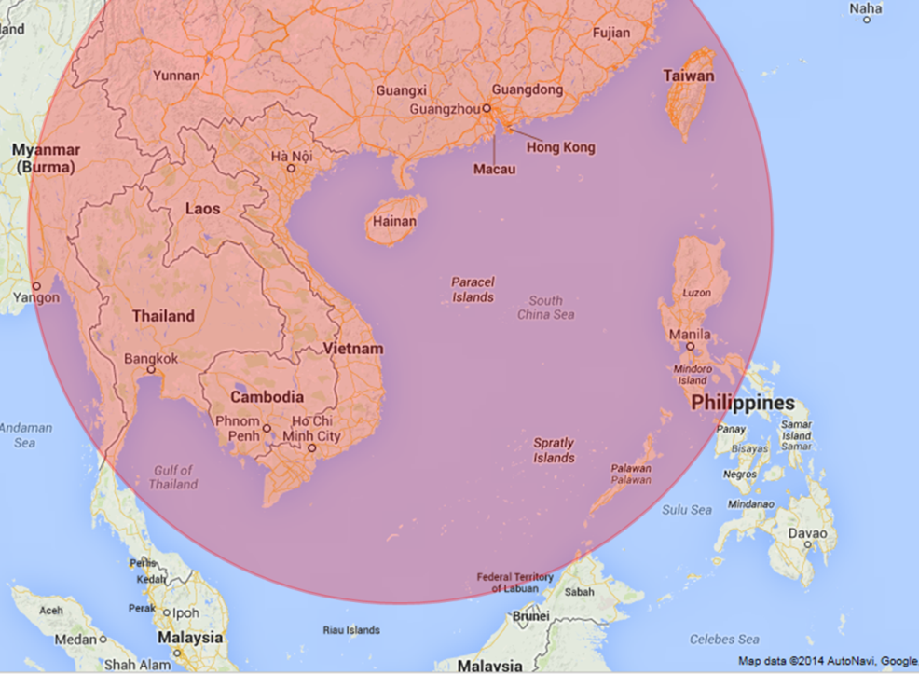
圖1攻擊範圍
- 新型船艦(Sea Scout):
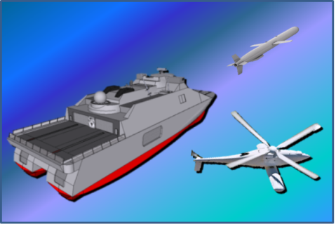
圖2新型船艦
美國海軍航母戰鬥群傳統作戰方式，將攜帶大量人、戰機及飛彈，但面對反航母彈道飛彈(DF-21)威脅及數量，美軍將損失慘重。為降低人員傷亡，目前美軍研發新一代船艦(如圖2)，以降低人員搭載空間，增加攜帶無人直升機為主，由船艦人員進行駕駛無人機，進行偵查及情報收集，並配有長程飛彈可攻擊飛彈基地及反艦飛彈，可減少人員傷亡、收集情報及攻擊敵方，可分散美軍航母被攻擊之機率，我們將納入這次報告研討。
- 聯軍軍事基地:
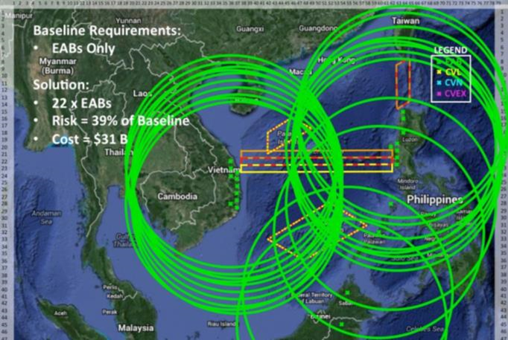
圖3軟體推算
美軍在亞洲有許多聯軍如越南、菲律賓、新加坡、印尼等，我們將利用聯軍設立基地，找出最佳化基地支援數量及支援範圍(綠色圓圈為可攻擊範圍)，經過軟體推算美軍在越南(10座)及菲律賓(12座)建立共22座小型基地可降低風險至39%如圖3。
為推算實際戰爭狀況，我們加入航母(CVNs)數量、聯軍基地數量(EABs)及新一代船艦(Sea Scout)數量為參數，推算出最佳化結論為航母數量1艘、聯軍基地10座(越南及菲律賓各5座)及新一代船艦1艘，可降低風險至18%如圖4。
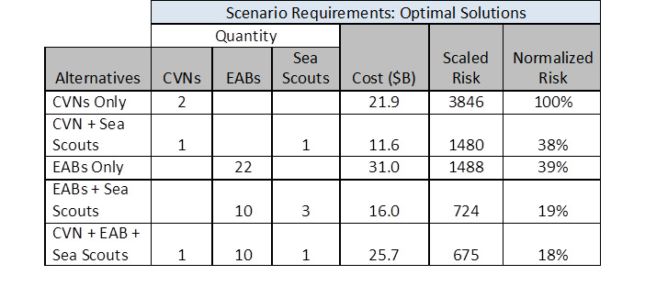

圖4分析結論
- 新一代無人飛機(Unmanned air-to-air fighter concept)
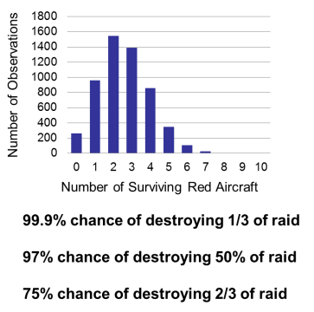
圖5模擬結果
目前美軍設計無人飛機僅執行空對地任務，如能發展無人飛機執行空對空作戰任務，對於這一場戰爭美國會提高勝率，為驗證我們想法，假定新一型無人飛機有2架(帶有10枚飛彈)對上10部中國飛機，可經模擬結果顯示有99.9%可以摧毀3架敵機或更多；97%以上機會可以摧毀5架敵機或更多；75%以上可摧毀7架敵機或更多。
綜合上述，美軍在南海或東海之戰略，需考量後勤補給作業，航空母艦及聯軍基地能提供相關資源，唯考量中國東風飛彈所涵蓋範圍及數量之威脅，美國海軍不容易取得優勢，為提升這一場戰爭之勝率，無人飛機結合新型船艦、聯軍基地支援及空對空無人飛機發展，經我們各項演算及模擬，可以增加未來戰爭勝率、減少預算及人員傷亡。

- 心得
美軍在發展未來戰爭推演時，國防部會依據美國海軍研究院研究推演結論修正武器研發需要，東海及南海議題與我國息息相關，未來海軍研究院將針對這兩議題研究推演，並將結論提供國防部作為武器研發之重要參考依據。未來院內再研發各項武器時，應以三軍需求及未來戰爭思維，進行武器研發任務。
承蒙長官厚愛，職得在海軍研究院進修碩士，這一次進修讓我收穫良多，除了專業知識的獲得之外，國際人脈的建立更是額外的收穫。也讓我了解，自己的渺小，謙卑才能學到更多學問。
- 建議事項
海軍研究院系統工程學系每年都會與美國國防部合作相關作戰議題，今年研究發展議題為南海議題，明年發展研究議題為東海議題，在學校內經常舉辦這些成果發展會，這些議題與國家戰略思維息息相關，建議能建立雙方常態性邀訪的機制，特別是攸關南海或東海戰略研究議題，可為國防戰略提升一份新思維。

附件

NAVAL

POSTGRADUATE

SCHOOL

MONTEREY, CALIFORNIA

SYSTEMS ENGINEERING
CAPSTONE PROJECT REPORT
THE DISTRIBUTED AIR WING

by

Cohort 20
Team Bravo

June 2014

Project Advisor: Timothy H. Chung
Second Reader: Jeffrey Kline

Approved for public release; distribution is unlimited

